給食レシピ紹介

２０２３年３月１５日（水）
主食 | ごはん
主菜 | 増田屋さんの黒豆納豆（宮口さんの黒豆使用）
副菜 | 小松菜とじゃこの和えもの
汁物 | シャモ肉団子入りちゃんこ鍋
牛乳
デザート | 個包装はるか
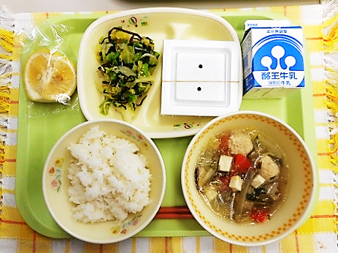

※分量は、中学生１人分の量です。
材料 | 分量（g） | 下処理・切り方
水 | １７０
にんじん | １０ | 3㎜いちょう
ごぼう | １２ | 笹がきにし、水につけておく
生しいたけ | ３．６ | 半分にしてスライスする
はくさい | ２４ | 2cm幅に切る
豆腐 | ２４ | さいのめに切る
こんにゃく寒天 | １．２
シャモ肉団子 | ４２
軍鶏スープ塩味 | ５．６
塩 | ０．３
水菜 | ８．５ | ２㎝幅に切る
【作り方】
- 鍋に、水、にんじん、水気を切ったごぼうを入れて煮る。
- 少し煮えてきたら、生しいたけ、白菜、豆腐、こんにゃく寒天（マロニーや春雨で代用できます）、シャモ肉団子を入れる。
- 軍鶏スープ塩味、塩を入れて味をととのえ、仕上げに水菜を入れる。
- 仕上げにねぎを入れる。

＜ポイント！＞
・川俣シャモの肉団子は、道の駅でも販売されています。手に入らない時には、鶏ひき肉の団子で良いです。
・軍鶏スープが手に入らない時には、ガラスープや中華だしで代用し、塩分の調整をしてください。
・鍋に入れる具材は、他にはきのこ類（えのきだけ、しめじ、舞茸など）、だいこん、ねぎなどお好みのもので作ってみてください。
《大波三兄弟応援こんだて》
大相撲三月場所が開催されています。福島市出身の大波三兄弟（若隆元、若元春、若隆景）を応援する意味を込めた献立にしました。
ちゃんこ鍋の「ちゃん」は父ちゃん、母ちゃん。「こ」は子どもを意味していて、つまり「部屋の親方と弟子が一緒に食べる料理」という説があります。
今場所に限らず、地元の力士の活躍を願っています。

